Университет ИТМО

Кафедра вычислительной техники

Основы программной инженерии

**Лабораторная работа №1**

Выполнили:

студенты группы P3217

Сорокин Юрий

Павлишин Александр

Преподаватель:

Клименков С.В.

г. Санкт-Петербург

2015 г.

**Задание:**

Составить список требований, предъявляемых к разрабатываемому веб-сайту (в соответствии с вариантом). Требования должны делиться на следующие категории:

* Функциональные.
* Требования пользователей сайта.
* Требования владельцев сайта.
* Нефункциональные.

Требования необходимо оформить в соответствии с шаблонами RUP (документ SRS - Software Requirements Specification). Для каждого из требований нужно указать его атрибуты (в соответствии с методологией RUP), а также оценить и аргументировать приблизительное количество часов, требующихся на реализацию этого требования.

Для функциональных требований нужно составить UML UseCase-диаграммы, описывающие реализующие их прецеденты использования.

**1.Введение**

**1.1 Назначение данного документа**

Данный документ предназначен для фиксирования всех требований к системе rutube.ru

**1.2 Область применения**

Данный документ в будущем будет применяться для уточнения требований к данному сайту.

**1.3 Определения и аббревиатуры**

Тэг-тема, затрагиваемая в данном материале.

**1.4 Обзор документа.**

В данном документе содержатся основные требования к системе, UseCase-диаграммы прецедентов использования, реализующих функциональные требования а также некоторые комментарии авторов по поводу выбранной системы.

**2.Общее описание.**

**2.1 Функционал продукта.**

2.1.1 Сайт должен реализовывать просмотр и загрузку видео материалов.

2.1.2 Сайт должен обладать пользовательской системой.

2.1.2.1 Должна быть возможность регистрации новых пользователей и авторизация на сайте.

2.1.2.2. Система пользователей должна иметь категоризацию пользователей по их полномочиям.

2.1.3 Сайт должен реализовывать оценивание и комментирование материалов для зарегистрированных пользователей.

**2.2 Описание пользователей.**

2.2.1. Гость - имеет право просматривать видео материалы

2.2.2. Пользователь - имеет право просматривать, загружать, оценивать, комментировать видео материалы

2.2.3. Модератор - имеет право просматривать, загружать, оценивать, комментировать, удалять видео материалы. Блокировать пользователей, и комментарии

2.2.4. Администратор - обладает полным доступом ко всем материалам и пользователям.

**2.3 Влияющие факторы и зависимости.**

2.3.1. Доступное дисковое пространство.

**2.4 Ограничения.**

2.4.1. Сайт не должен содержать видео материалы противоречащие законодательству.

**3.Спецификация требований.**

**3.1 Функциональные требования**

3.1.1 Требования Пользователей Сайта

3.1.1.1 Система должна предоставлять возможность поиска видео по ключевым словам и названию.

3.1.1.2 Система должна реализовывать группировку нескольких видео в один каталог, существующий по умолчанию или создаваемый пользователем.

3.1.1.3 Система должна реализовывать процедуру регистрации и авторизации пользователей по системе логин+пароль.

3.1.1.4 Система должна хранить историю просмотров пользователя, с возможностью ее удаления.

3.1.1.5 Система должна предоставлять пользователю возможность следить за обновлениями других выбранных пользователей

3.1.1.6 Система должна предоставлять пользователю возможность редактировать информацию о собственном профиле

.3.1.1.7 Система должна предоставлять возможность навигации по каталогу видеозаписей с помощью категорий или тэгов.

3.1.1.8 Система должна предоставлять пользователю возможность загружать и просматривать видео в определенных форматах

3.1.1.9 Система должна предоставлять пользователям возможность комментирования и оценивания просматриваемых видео.

**3.1.2 Требования владельцев сайта**

3.1.2.1 Система должна предоставлять владельцам возможность размещать рекламу на данном ресурсе

3.1.2.2 Система должна предоставлять владельцам возможность сбора статистики о работе сайта

3.1.2.3 Система должна предоставлять владельцам возможность изменять любую характеристику данного ресурса

3.1.2.4 Система должна предоставлять владельцам возможность настройки автоматического уведомления о каких-либо внутренних изменениях.

**3.2 Требования к удобству пользования**

3.2.1. Сайт должен обладать мобильной версией.

3.2.2 Сайт должен предоставлять возможность изменять “качество” просматриваемого видео.

3.2.3 Реклама внутри видео не должна длиться дольше 30 сек.

3.2.4 Глубина навигации не выше 3 степени.

**3.3. Требования надежности.**

3.3.1. Доступность сайта должна равняться 99.999% общего времени

3.3.2. Среднее время восстановления работоспособности должно равняться 60 минутам.

3.3.3 Резервное копирование некоторых? данных

3.3.4 Система должна обладать защитой от DDos-атак

**3.4. Требования к производительности.**

3.4.1 Среднее время ответа - 2 секунды

3.4.2. Максимальное время ответа - 5 секунд.

3.4.3. Максимальное количество одновременно работающих пользователей 100 000.

3.4.4 Отсутствует ограничение трафика.

**3.5. Ограничения разработки.**

3.5.1 использовать систему контроля версий

3.5.2 В клиентской части должна использоваться библиотека jQuery.

3.5.3 Вёрстка макета дизайна должна производиться с максимальным использованием возможностей HTML5 и CSS3.

**3.6. Лицензирование.**

3.7.1 Материалы данного сайта распространяются по лицензии Adware — программное обеспечение, которое можно использовать бесплатно сколько угодно времени, но при его использовании пользователю принудительно показывается реклама.

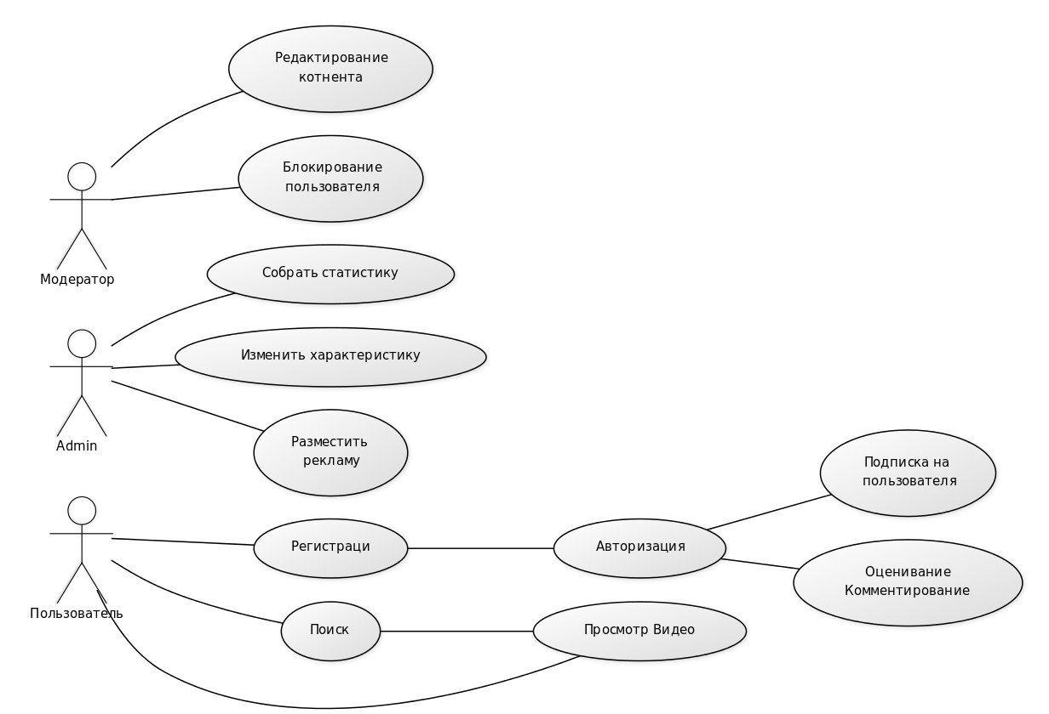

|  |  |  |  |  |  |
| --- | --- | --- | --- | --- | --- |
| Функциональное требование | Приоритет | Полезность | Трудоемкость | Стабильность | Риск |
| Поиск по ключевым словам и названию | обязан иметь | критичное | 16чч. | средняя | средний |
| Группировка видео в каталог | должен иметь | важное | 12чч | высокая | низкий |
| Регистрация и авторизация | обязан иметь | важное | 10чч | высокая | низкий |
| Хранение истории просмотров | хотел бы иметь | полезное | 8чч | средняя | средний |
| Подписка на других пользователей | мог бы иметь | полезное | 9чч | высокая | средний |
| Редактирование профиля | обязан иметь | важное | 13чч | высокая | низкий |
| Навигация с помощью категорий и тэгов | мог бы иметь | полезное | 10чч | высокая | высокий |
| Загрузка и просмотр видео | обязан иметь | критичное | 20 чч | средняя | высокий |
| Комментирование и оценивание | обязан иметь | высокое | 15чч | средняя | высокий |
| Размещение рекламы | обязан иметь | критичное | 10чч | высокая | средний |
| Сбор статистики | обязан иметь | критичное | 15чч | низкая | высокий |
| Изменение характеристик системы | обязан иметь | критичное | 20+чч | низкая | высокий |
| Автоматические уведомления об изменениях | должен иметь | критичное | 10чч | низкая | высокий |

**Вывод**: в ходе работы мы ознакомились с методологиями составления SRS (Software Requirements Specification),составили список требований для системы, ознакомились с диаграммами прецедентов (use-case diagram) и составили её для нашей спецификации.